LA CANTILENE 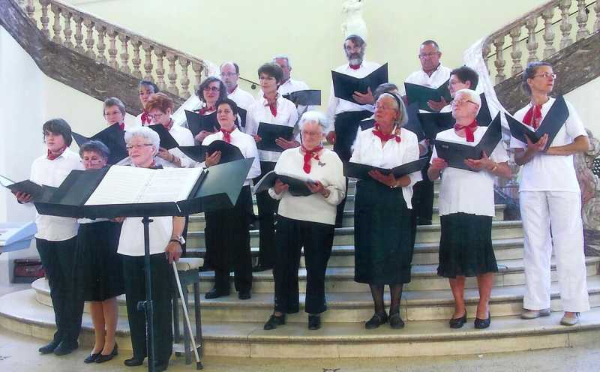
En concert caritatif
pour les associations
SAMEDI 14 JUIN 2014
20 h 00
Eglise Saint Eloi à Saint-Quentin
Entrée Gratuite

